POLUGODIŠNJE IZVJEŠĆE

ZA RAZDOBLJE 1.1. DO 30.6.2023. GODINE

Zagreb, kolovoz 2023. godine

IZJAVA OSOBA ODGOVORNIH ZA SASTAVLJANJE POLUGODIŠNJIH IZVJEŠĆA

Prema našem saznanju Izvještaj poslovodstva za razdoblje od 1.1. do 30.6.2023. sadrži istinit prikaz razvoja i rezultata poslovanja i položaja Hrvatske banke za obnovu i razvitak i Grupe, te opis najznačajnijih rizika i neizvjesnosti kojima su Hrvatska banka za obnovu i razvitak i Grupa izloženi.

Član Uprave | Član Uprave | Predsjednik Uprave
Josip Pavković | mr. sc. Alan Herjavec | mr. sc. Hrvoje Čuvalo

U Zagrebu 24. kolovoza 2023.

IZVJEŠTAJ POSLOVODSTVA

ZA RAZDOBLJE 1.1. DO 30.6.2023.

REZULTATI GRUPE

Pregled najvažnijih financijskih informacija za Grupu HBOR, u milijunima eura
 | 2021. | 2022. | 30.6.2023.
Ukupna imovina | 3.753,2 | 3.857,0 | 3.909,4
Bruto krediti | 3.494,5 | 3.703,4 | 3.841,9
Ukupni kapital i rezerve | 1.403,8 | 1.422,2 | 1.451,7
 | 1.1. – 30.6.2021. | 1.1. - 30.6.2022. | 1.1. - 30.6.2023.
Ukupni prihodi | 67,6 | 75,1 | 58,4
Ukupni rashodi | (26,1) | (25,7) | (28,6)
Dobit | 41,5 | 49,4 | 29,8
Kamatni prihodi izračunati metodom efektivne kamatne stope | 44,8 | 43,6 | 44,3
Kamatni rashodi | (12,9) | (10,5) | (12,3)
Neto kamatni prihod | 31,9 | 33,1 | 32,0

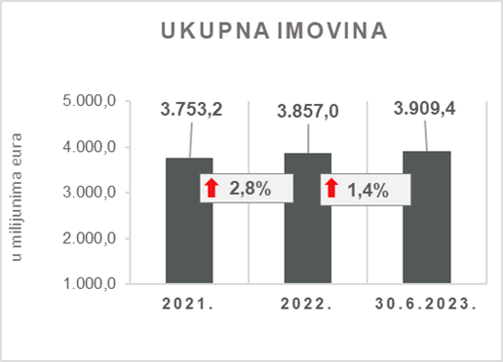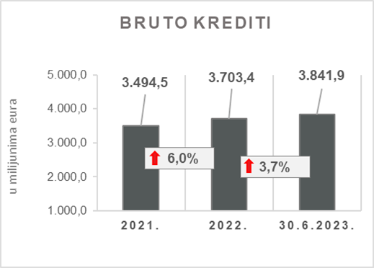

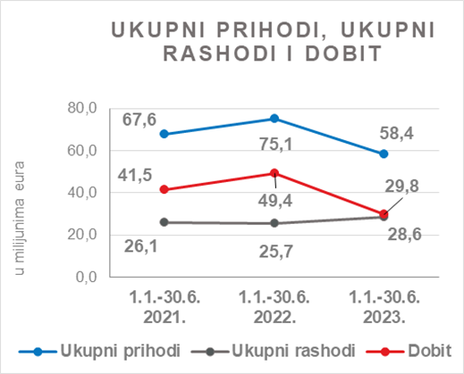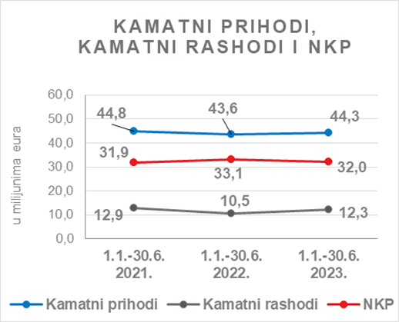

Rezultat Grupe

Grupa HBOR je u razdoblju od 1.1. do 30.6.2023. ostvarila dobit nakon oporezivanja u iznosu od 29,8 milijuna eura.

Matično društvo temeljem odredbi Zakona o HBOR-u nije obveznik plaćanja poreza na dobit te porezne obveze na ime poreza na dobit proizlaze isključivo iz aktivnosti ostalih članica Grupe.

Konsolidirani ukupni prihodi u razdoblju od 1.1. do 30.6.2023. iznose 58,4 milijuna eura, dok ukupni rashodi iznose 28,6 milijuna eura.

Konsolidirani ukupni prihodi niži su za 22,2 posto dok su ukupni rashodi veći za 11,3 posto u odnosu na isto razdoblje prošle godine uslijed kretanja ukupnih prihoda i rashoda matičnog društva.

U strukturi prihoda Grupe najveći dio, tj. 75,9 posto odnosi se na prihode od kamata kao rezultat poslovanja matičnog društva.

U dijelu ukupnih rashoda, najveći dio čine operativni troškovi (46,2 posto) i rashodi od kamata (43,0 posto) koji proizlaze iz poslovanja matičnog društva.

Konsolidirani operativni troškovi u razdoblju od 1.1. do 30.6.2023. iznose 13,2 milijuna eura, a čine ih opći i administrativni troškovi te ostali troškovi poslovanja.

Na dan 30. lipnja 2023. Grupa ima 414 zaposlenika (30. lipnja 2022. bilo je 392 zaposlenika).

Imovina i obveze Grupe

Ukupna imovina Grupe na konsolidiranoj osnovi iznosi 3.909,4 milijuna eura te je povećana za 1,4 posto u odnosu na početak godine. Razlozi ovakvog trenda daju se u opisu financijskog poslovanja HBOR-a.

U strukturi imovine najveće učešće odnosi se na kreditno poslovanje matičnog društva te neto krediti čine 86,4 posto ukupne imovine.

Ukupne obveze i kapital i rezerve na dan 30.6.2023. iznose 3.909,4 milijuna eura od čega ukupne obveze iznose 2.457,7 milijuna eura, odnosno 62,9 posto.

U ukupnim obvezama i kapitalu i rezervama Grupe najveći dio, tj. 56,8 posto, čine obveze po kreditima matičnog društva.

Ukupni kapital i rezerve na konsolidiranoj osnovi na kraju izvještajnog razdoblja iznosi 1.451,7 milijuna eura i čini 37,1 posto ukupnih obveza i kapitala i rezervi Grupe.

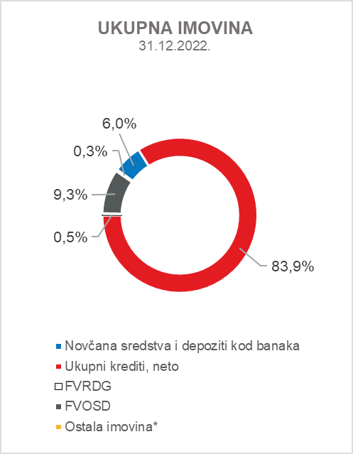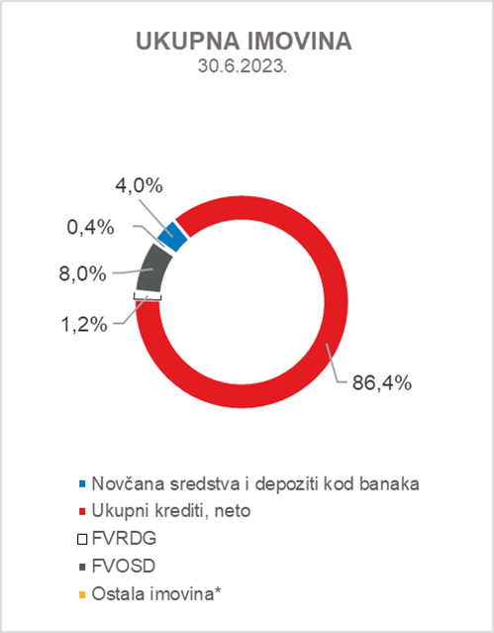

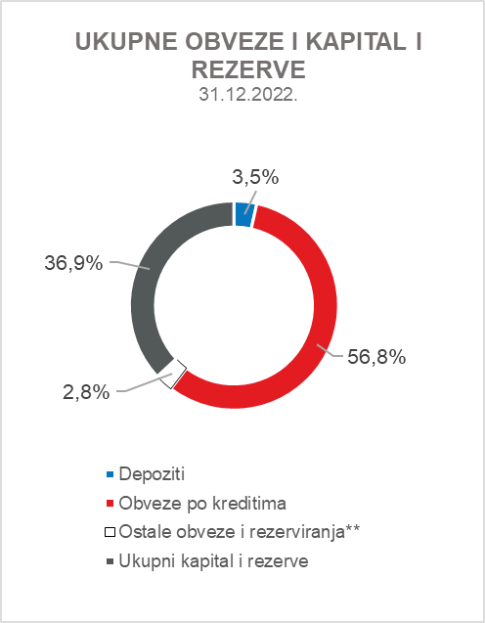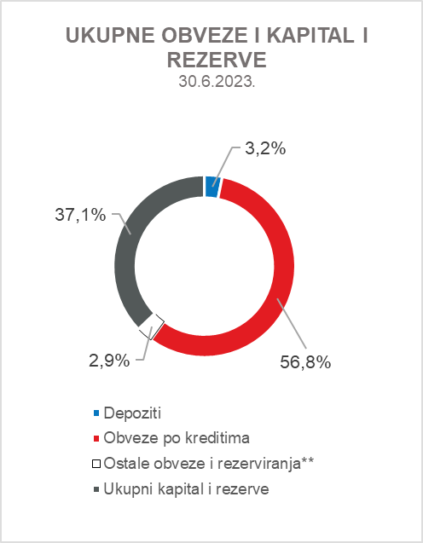

*Nekretnine, postrojenja i oprema i nematerijalna imovina, Preuzeta imovina i Ostala imovina

**Ostale obveze, Rezerviranja za garancije, preuzete i ostale obveze

REZULTATI HBOR-a

OSVRT NA FINANCIJSKO POSLOVANJE HBOR-a

U nastavku se daje pregled i objašnjenja značajnih promjena u financijskom položaju i uspješnosti poslovanja u izvještajnom razdoblju.

Uspješnost poslovanja

U razdoblju od 1.1. do 30.6.2023. HBOR je ostvario ukupne prihode u iznosu od 56,9 milijuna eura, rashode u iznosu od 27,4 milijuna eura i dobit u iznosu od 29,5 milijuna eura. Dobit izvještajnog razdoblja niža je za 19,7 milijuna eura od dobiti za isto izvještajno razdoblje prethodne godine.

Smanjenje dobiti u razdoblju od 1.1. do 30.6.2023. u odnosu na isto razdoblje prošle godine rezultat je smanjenja prihoda za 17,2 milijuna eura i povećanja rashoda za 2,5 milijuna eura.

U nastavku se daju okolnosti koje su utjecale na ostvarenje financijskog rezultata u polugodišnjem izvještajnom razdoblju 2023. godine u odnosu na isto razdoblje 2022. godine:

- povećanje prihoda od kamata za 0,7 milijuna eura,
- povećanje rashoda od kamata za 1,8 milijuna eura,
- povećanje neto prihoda od naknada i provizija za 0,8 milijuna eura,
- smanjenje neto prihoda od financijskih aktivnosti za 5,1 milijuna eura,
- smanjenje ostalih prihoda za 0,1 milijuna eura,
- smanjenje neto dobitka od umanjenja vrijednosti i rezerviranja za 16,3 milijuna eura,
- smanjenje operativnih troškova za 2,1 milijuna eura.

Detaljniji opis trendova daje se kod svake kategorije zasebno u nastavku.

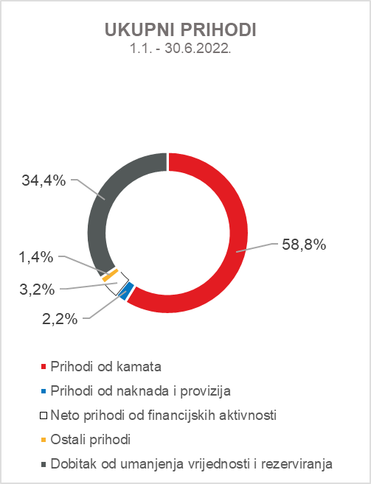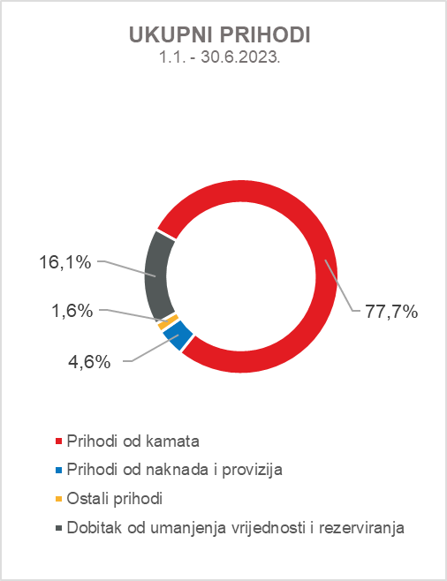

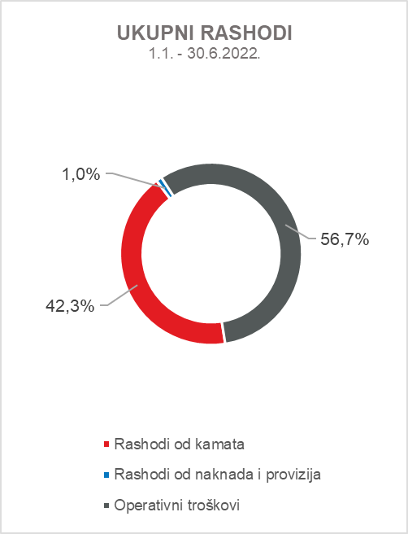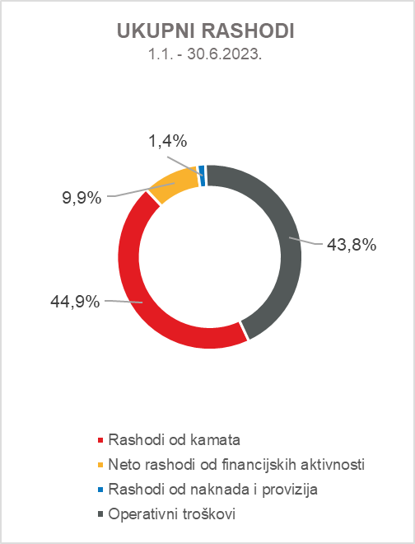

Neto prihodi od kamata

Neto kamatni prihodi ostvareni su u iznosu od 31,9 milijuna eura i u odnosu na ostvarenje istog izvještajnog razdoblja prethodne godine niži su za 3,3 posto.

Prihodi od kamata ostvareni su u iznosu od 44,2 milijuna eura i viši su za 1,6 posto u odnosu na isto izvještajno razdoblje prethodne godine zbog porasta kamatnih stopa i obujma kreditnih aktivnosti.

Rashodi od kamata ostvareni su u iznosu od 12,3 milijuna eura i viši su za 17,1 posto u odnosu na isto izvještajno razdoblje prethodne godine na što je utjecao rast zaduženja i porast kamatnih stopa.

S obzirom na opisane trendove, veći rast kamatnih rashoda od rasta kamatnih prihoda utjecao je na smanjenje neto kamatne marže u odnosu na isto izvještajno razdoblje prethodne godine, koja iznosi 1,6 posto, dok je u istom razdoblju prethodne godine iznosila 1,8 posto.

Neto prihod od naknada i provizija

Neto prihod od naknada i provizija ostvaren je u iznosu od 2,2 milijuna eura i viši je za 57,1 posto u odnosu na isto razdoblje prethodne godine što je rezultat povećanja prihoda od naknada i provizija po poslovima u ime i za račun zbog povećanja obujma ovih poslova.

Neto prihodi/(rashodi) od financijskih aktivnosti

Neto prihode/(rashode) od financijskih aktivnosti čine neto tečajne razlike po glavnici potraživanja i obveza, dobitak/(gubitak) od vrijednosnog usklađenja financijske imovine koja se iskazuje po fer vrijednosti kroz dobit ili gubitak te realizirani dobitak/(gubitak) od financijske imovine koja se iskazuje po fer vrijednosti kroz ostalu sveobuhvatnu dobit.

U izvještajnom razdoblju ostvareni su neto rashodi od financijskih aktivnosti u iznosu od 2,7 milijuna eura, a u istom razdoblju prethodne godine ostvareni neto prihodi u iznosu od 2,4 milijuna eura.

Pregled kretanja tečaja eura u odnosu na tečaj dolara:

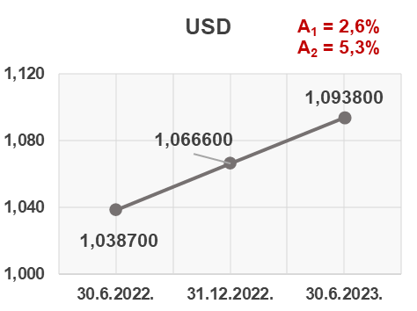

Napomena:
A₁ = aprecijacija eura 30.6.2023./31.12.2022.
A₂ = aprecijacija eura 30.6.2023./30.6.2022.

Sredstva i izvore sredstava koji su izraženi u drugoj valuti ili su izraženi s valutnom klauzulom, HBOR preračunava u protuvrijednost u eurima po srednjem tečaju HBOR-a ili drugom ugovorenom tečaju na izvještajni datum.

Prihodi i rashodi u u drugoj valuti preračunavaju se po tečaju na dan transakcije. Ostvareni prihodi i rashodi nastali preračunavanjem po tečaju iskazuju se u Računu dobiti i gubitka u neto iznosu.

Operativni troškovi

Operativni troškovi obuhvaćaju opće i administrativne troškove te ostale troškove poslovanja, a ostvareni su u iznosu od 12,0 milijuna eura te su za 14,9 posto niži u odnosu na isto razdoblje prethodne godine, najvećim dijelom zbog smanjenja ostalih troškova (troškova reobračuna) za 3,1 milijuna eura.

Na dan 30. lipnja 2023. HBOR ima 392 zaposlenika (30. lipnja 2022. godine bilo je 373 zaposlenika).

Dobitak/(gubitak) od umanjenja vrijednosti i rezerviranja

U izvještajnom razdoblju ostvaren je neto dobitak na poziciji „Dobitak/(Gubitak) od umanjenja vrijednosti i rezerviranja“ u iznosu od 9,2 milijuna eura (u razdoblju od 1.1. do 30.6.2022. ostvaren je neto dobitak u iznosu od 25,5 milijuna eura).

U nastavku se daje pregled kvalitete portfelja:

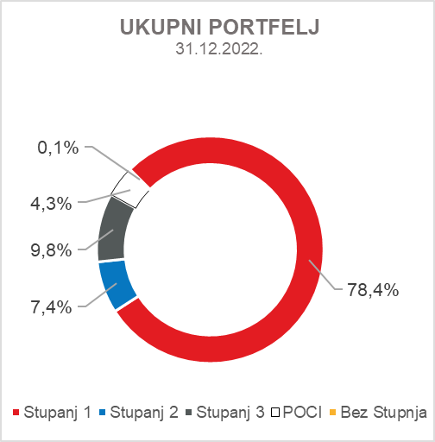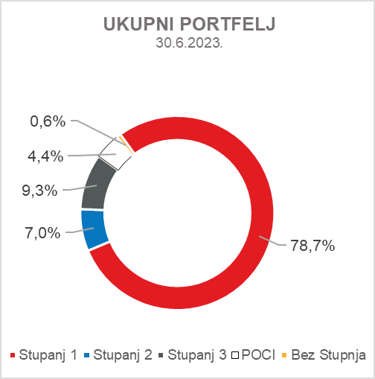

Pregled ukupnog bruto portfelja i rezerviranja prema strukturi - financijske institucije i direktni

 | 2022. |  | 30.6.2023.
 | Iznos | Struktura(%) | Iznos | Struktura(%)
Ukupni bruto portfelj, mil. eur | 4.708,8 | 100,00 | 4.855,4 | 100,00
Od čega:
- financijske institucije | 1.323,3 | 28,1 | 1.362,4 | 28,1
- direktni | 3.385,5 | 71,9 | 3.493,0 | 71,9
Ukupno rezerviranja, mil. eur | 482,8 | 100,00 | 482,2 | 100,00
Od čega:
- financijske institucije | 9,1 | 1,9 | 8,3 | 1,7
- direktni | 473,7 | 98,1 | 473,9 | 98,3
Rezerviranja/bruto portfelj | 10,3 posto | - | 9,9 posto | -

Značajne promjene u financijskom položaju

Ukupna imovina HBOR-a na dan 30.6.2023. iznosi 3.906,2 milijuna eura te je povećana za 1,4 posto u odnosu na početak godine zbog povećanja kredita i financijske imovine po fer vrijednosti kroz RDG.

Novčana sredstva i depoziti kod drugih banaka

Stanje novčanih sredstava i depozita kod drugih banaka na dan 30.6.2023. iznosi 152,4 milijuna eura i čini 3,9 posto ukupne imovine te bilježi smanjenje za 33.5 posto u odnosu na 31.12.2022. kao rezultat prerasporeda rezerve likvidnosti.

Krediti financijskim institucijama i ostalim korisnicima

Ukupni neto krediti na dan 30.6.2023. iznose 3.379,2 milijuna eura i čine 86,5 posto ukupne imovine i povećani su za 4,4 posto u odnosu na početak godine.

Ukupni bruto krediti iskazani su u iznosu od 3.841,9 milijuna eura i bilježe povećanje za 3,7 posto u odnosu na 31.12.2022. Bruto krediti ostalim korisnicima povećani su za 3,2 posto u odnosu na kraj 2022. godine. Bruto krediti financijskim institucijama bilježe povećanje od 5,4 posto u odnosu na kraj 2022. godine zbog porasta plasmana po novim kreditnim programima i programu kreditiranja poticanja malog i srednjeg poduzetništva.
Na dan 30.6.2023. odnos kreditnih bruto plasmana putem financijskih institucija i izravnih plasmana čini 26% : 74% (na dan 31.12.2022. čini 25% : 75%).

Financijska imovina po fer vrijednosti kroz dobit ili gubitak

U ovu imovinu klasificirani su krediti po fer vrijednosti (HBOR je odredio da se ovdje klasificiraju mezzanine krediti), ulaganja u investicijske fondove i dio vlasničkih instrumenata. Ukupan iznos ove imovine na dan 30. lipnja 2023. iznosi 47,5 milijuna eura i čini 1,2 posto ukupne imovine, a povećanje je rezultat novog mezzanine kredita.

Financijska imovina po fer vrijednosti kroz ostalu sveobuhvatnu dobit

a) Dužnički vrijednosni papiri

U ovu imovinu klasificirane su obveznice Republike Hrvatske i trezorski zapisi Ministarstva financija kao dio rezerve likvidnosti kao i obveznice trgovačkog društva te na izvještajni datum iznose 297,7 milijuna eura i čine 7,6 posto ukupne imovine i bilježe smanjenje u odnosu na početak godine za 13,3 posto.

Umanjenje ove financijske imovine obračunava se primjenom modela očekivanih kreditnih gubitaka na način da se rezervacije za umanjenje vrijednosti priznaju na računima ostale sveobuhvatne dobiti i ne umanjuju knjigovodstveni iznos ove financijske imovine u izvještaju o financijskom položaju te na izvještajni datum u ostalim rezervama iznose 0,6 milijuna eura.

b) Vlasnički vrijednosni papiri

U ovu imovinu klasificirani su vlasnički vrijednosni papiri (dionice trgovačkih društava) koje HBOR nema namjeru prodavati i na koje se primjenjuje neopoziva opcija naknadnog mjerenja fer vrijednosti kroz ostalu sveobuhvatnu dobit bez recikliranja, odnosno, rezerve priznate unutar ostale sveobuhvatne dobiti nikada se neće prenijeti u račun dobiti i gubitka.
Ova imovina na izvještajni datum iznosi 7,8 milijuna eura i čini 0,2 posto ukupne imovine.

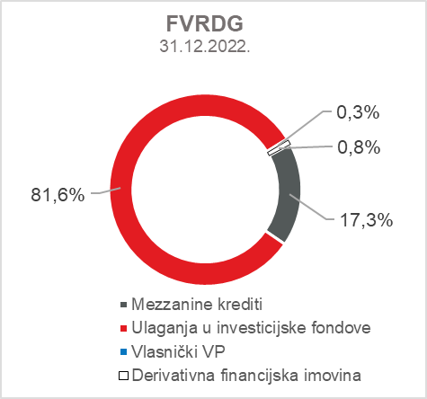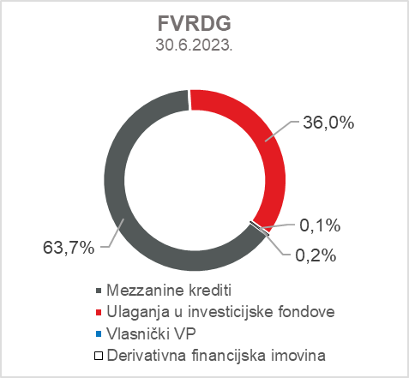

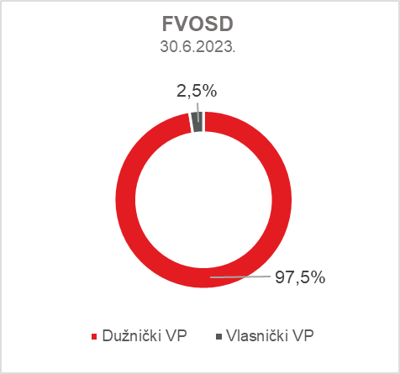

Ukupne obveze

Stanje ukupnih obveza na dan 30.6.2023. iznosi 2.454,9 milijuna eura i čini 62,9 posto ukupnih obveza i kapitala i rezervi. Najveći iznos ukupnih obveza čine kreditna zaduženja HBOR-a u inozemstvu u ukupnom iznosu od 2.220,4 milijuna eura.

Obveze po kreditima povećane su u odnosu na početak godine za 1,4 posto, a promjene po ovim obvezama daju se u tabeli u nastavku:

 | (u milijunima eura)
- povlačenje sredstava zaduženja po ranije ugovorenim sredstvima posebnih financijskih institucija | 221,0
- otplate zaduženja | (190,6)
- tečajne razlike | (0,6)
- ostali obračuni* | 0,5
Ukupno promjene | 30,3
*Ostali obračuni odnose se na promjene iznosa nedospjele kamate i odgođene naknade.

Ukupni kapital i rezerve

Od ukupnog iznosa ukupnih obveza i kapitala i rezervi na ukupni kapital i rezerve se odnosi 1.451,3 milijuna eura ili 37,1 posto.

Ukupni kapital i rezerve HBOR-a čine kapital i garantni fond. Kapital HBOR-a čine osnivački kapital uplaćen iz proračuna Republike Hrvatske, zadržana dobit formirana iz ostvarene dobiti u prethodnim godinama, ostale rezerve te dobit tekućeg razdoblja.

Ukupno uplaćeni kapital iz proračuna Republike Hrvatske iznosi 899,6 milijuna eura. Za uplatu do Zakonom o HBOR-u propisanog iznosa od 929,1 milijuna eura preostaje 29,5 milijuna eura.

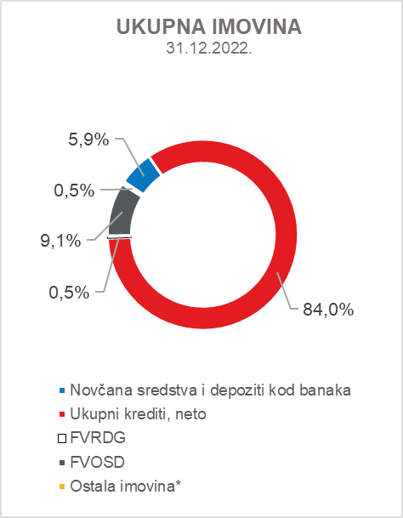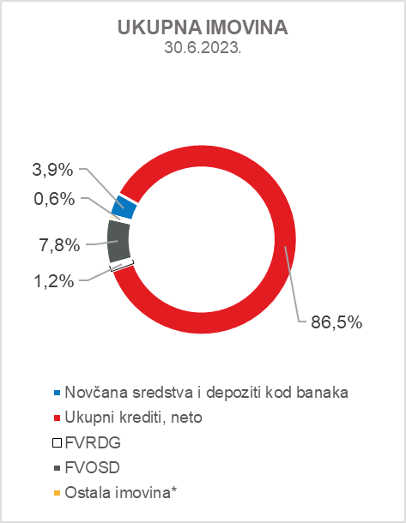

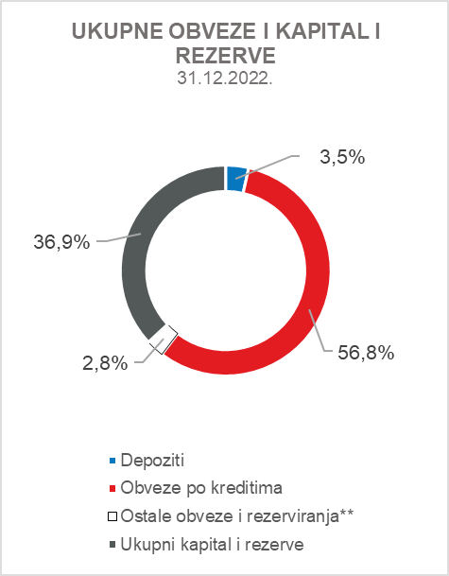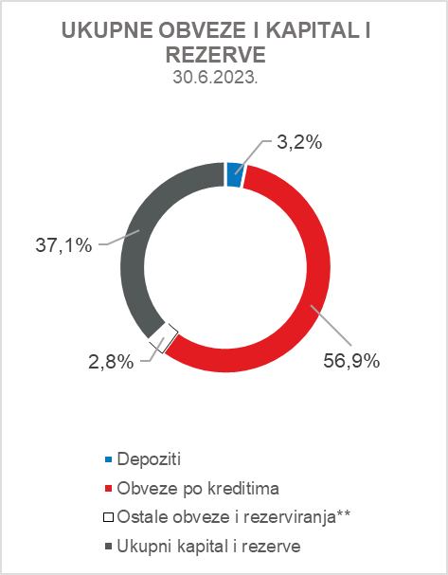

*Ulaganja u ovisna društva, Nekretnine, postrojenja i oprema i nematerijalna imovina, Preuzeta imovina, Ostala imovina

**Ostale obveze, Rezerviranja za garancije, preuzete i ostale obveze

